**PERANCANGAN INTERIOR VOKASI TUNARUNGU INTERNASIONAL DI JAKARTA TIMUR DENGAN PENERAPAN KONSEP DESAIN DEAF SPACE**

oleh:

**Yosua Adiputra**

*Program Studi Desain Interior, Fakultas Desain dan Seni Kreatif Universitas Mercu Buana*

*E-mail :* [*scorpio.adiputra@gmail.com*](mailto:scorpio.adiputra@gmail.com)

**Rr. Chandrarezky Permatasari**

*Program Studi Desain Interior, Fakultas Desain dan Seni Kreatif Universitas Mercu Buana*

*E-mail :* [*scorpio.adiputra@gmail.com*](mailto:scorpio.adiputra@gmail.com)

# ABSTRAK

Pendidikan vokasi merupakan pendidikan yang mengarahkan peserta didik untuk mengembangkan keahlian terapan dan keterampilan yang mampu beradaptasi pada bidang pekerjaan tertentu dan dapat menciptakan lapangan kerja. Pendidikan vokasi bertujuan untuk mempersiapkan tenaga kerja trampil siap kerja yang diharapkan dapat memenuhi kebutuhan lapangan kerja. Masih terbatasnya kesempatan bagi siswa tunarungu untuk melanjutkan studi yang lebih tinggi, Hal ini disebabkan di Indonesia belum tersedia pendidikan studi terapan khusus tunarungu di bidang pendidikan seni.

Sehingga pendidikan vokasi khusus tunarungu harus diterapkan berdasarkan prinsip desain *deaf space* agar elemen elemen interior dapat mendukung dan mengaplikasi sesuai dengan prisnip deaf space menjadi lebih mudah dalam aksesbilitas dan ramah disabilitas.

Dengan demikian ide yang dimunculkan dalam desain interior VTI adalah dengan menyediakan anak-anak tunarungu dapat belajar dengan baik dan menyenangkan. Konsep “*Modern* dan *Visual Connecting*” adalah konsep yang menghadirikan suasana ruang berupa ciri khas visual connecting yang diberikan kesan secara modern.

Hal ini diharapkan dapat menjadi sebuah VTI menjadi lebih baik dan mengajak masyarakat yang berkebutuhan khusus untuk tetap melanjutkan sekolah VTI menjadi anak anak yang lebih cerdas.

**Kata Kunci** : Perancangan, Pendidikan Vokasi Tunarungu, *Deaf Space, Modern* dan *Visual Connecting.*

***ABSTRACT***

*Vocational education is education that directs students to develop applied expertise and skills that are able to adapt to certain occupations and can create jobs. Vocational education aims to prepare skilled workforce ready for work that is expected to meet employment needs. There are still limited opportunities for deaf students to continue their higher studies, this is because in Indonesia there is not yet a special applied education for deaf study in the field of arts education.*

*So that deaf space special vocational education must be applied based on the deaf space design principles so that interior elements can support and apply in accordance with the principle of deaf space to be easier in accessibility and disability friendly.*

*Thus the idea that was raised in the interior design of VTI was to provide children with hearing impairment to learn well and be pleasant. The concept of "Modern and Visual Connecting" is a concept that presents a spatial atmosphere in the form of visual connecting characteristics that are given a modern impression.*

*This is expected to become a better VTI and invite people with special needs to continue VTI schooling to become smarter children.*

***Keywords:*** *Design, Vocational Education, Deaf, Deaf Space, Modern, and Visual Connecting*

# A Pendahuluan Latar Belakang

Pendidikan kejuruan/vokasi adalah pendidikan yang dilaksanakan untuk mem-persiapkan peserta didik memasuki lapangan kerja. Jadi pendidikan kejuruan harus selalu dekat dengan dunia kerja (Wardiman. 1998;35). Peserta didik membutuhkan program yang dapat memberikan ketrampilan, sikap kerja, pengalaman, wawasan dan jaringan yang dapat membantu mendapatkan pekerjaan yang sesuai dengan pilihan kariernya.

Salah satu pendidikan vokasi yang memiliki fokus utama di bidang pendidikan adalah Balai Rehabilitasi Sosial Penyandang Disabilitas Sensorik Rungu Wicara Melati (BRSPDSRW). BRSPDSRW Melati ini berusaha semaksimal mungkin untuk mencukupi kebutuhan dan perkembangan kognitif mahasiswa berkebutuhan khusus Tunarungu. Gedung BRSPDSRW Melati dengan memberikan pendidikan yang baik mahasiswa/i dapat tumbuh dengan mandiri dan memiliki masa depan yang

baik juga. Namun, mahasiswa berkebutuhan khusus Tunarungu merasa jenuh, susah dapat belajar atau pekerjaan

dan kesulitan dalam aksesbilitas untuk pengguna difabel khusus Tunarungu dalam menerapkan UU 8 tahun 2016 tentang penyandang disabilitas. Sehingga dibutuhkan suatu aktivitas yang dapat membuat mahasiswa/i tunarungu merasa senang dan semangat untuk memenuhi kebutuhan psikologis. Dengan menyalurkan minatnya dan mampu belajar dapat menjadi senang, percaya diri. Dari segi fasilitas dan sarana yang tersedia di PSBRWM ini belum me- ngakomodasikan kebutuhan untuk anak tunarungu dalam prinsip deaf space. Hal ini mengakibatkan mahasiswa/i menyalurkan kegiatan itu kurang tepat dan tidak tersedia jalur aksesbilitas untuk anak tunarungu sehingga kesulitan dalam proses belajar dan mengajar terutama anak – anak tunarungu. Maka PSBRWM berubah menjadi VTI akan menerapkan prinsip desain *deaf space* agar prinsip *deaf space* akan memberikan dan

mempermudah-kan jalur aksesbilitas menjadi ramah disabilitas terutama anak anak tunarungu seperti universitas Gallaudet di USA. Oleh karena itu universitas Gallaudet itu sangat bagus dan sesuai dengan prisnip deaf space menjadi lebih mudah dan gampang berinteraksi selama proses mengajar untuk mahasiswa/i khusus Tunarungu.

Dalam mendesain gedung PSBRW Melati ,penulis sebaiknya dapat menyesuaikan dengan pendekatan desain deaf space bagi semua pengguna termasuk penyandang disabilitas. Di mana itu, diberlakukannya Permen PUPR No.14/PRT/M/2017 tentang persyaratan kemudahan bangunan gedung ini menggantikan dan mencabut Peraturan Menteri Pekerjaan Umum No.30/PRT/M. 2006 tentang Pedoman Teknis Fasilitas dan Aksesbilitas pada Bangunan gedung dan lingkungan.

**Rumusan Masalah**

1. Bagaimana merancang interior Vokasi Tunarungu Internasional (VTI) sesuai dengan kebutuhan fasilitas dan pembagian ruang pada vokasi tuli sesuai dengan fungsinya?
2. Bagaimana penerapan Prinsip desain *Deaf Space* pada Interior VTI yang dapat diakses oleh pengguna tunarungu ?
3. Bagaimana implementsi elemen – elemen interior VTI dalam menciptakan suasana yang dapat memberi semangat siswa Tunarungu yang sesaui standar prinsip desain *Deaf Space*?

# TINJAUAN PUSTAKA

* 1. **Vokasi**

Menurut **KBBI**, Pendidikan vokasi adalah sistem pendidikan tinggi yang diarahkan pada penguasaan keahlian terapan tertentu kepada peserta didik dalam rangka mencapai tujuan pendidikan nasional. Peserta didik akan diarahkan untuk mengembangkan keahlian terapan dan beradaptasi pada bidang pekerjaan tertentu serta dapat menciptakan peluang kerja.

Pendidikan vokasi merupakan pendidikan tinggi yang ditujukan untuk kepentingan praktis melalui program pendidikan diploma I (D1), diploma II (D2), diploma III (D3), diploma IV (D4) atau sarjana terapan, Magister Terapan dan Doktor Terapan. Lulusan pendidikan vokasi mendapatkan gelar vokasi, misalnya A.Ma (Ahli Madya), A.Md (Ahli Madya), S.ST. (Sarjana Sains Terapan). Sebagaimana yang di- amanatkan Undang-Undang Nomor 20 Tahun 2003 tersebut memberikan wawasan dan keyakinan pendidikan

tinggi harus dikembangkan ke arah suatu sistem demi kepentingan nasional, maka Ditjen Dikti Depdiknas merumuskan serangkaian kebijakan pengembangan pendidikan tinggi.

# Fungsi dan Peranan Akademik/ vokasi

Fungsi utama dalam pendidikan vokasi mencakup empat dimensi utama yaitu : (1) mengembangkan kualitas dasar manusia yang meliputi kualitas daya pikir, daya fisik; (2) mengembangkan kualitas instru- mental/ kualitas fungsional, yaitu penguasaan ilmu pengetahuan, teknologi, seni, dan olah raga; (3) memperkuat jati diri sebagai bangsa Indonesia; dan (4) menjaga kelangsungan hidup dan perkembangan dunia (Slamet PH, 2009).

Selain itu, fungsi utama vokasi adalah sebagai pusat pembelajaran tentang kejurusan seperti khusus tata boga, khusus tata busana dan khusus multimedia (animasi). Namun bagi anak berkebutuhan tunarungu dapat belajar yang ilmu keahlian yang sesuai minat dan dapat bisa mengembangkan proses belajar yang menjadi cerdas.

# Vokasi bertaraf internasonal

Vokasi Bertaraf Internasional (VBI) merupakan sebuah jenjang vokasi nasional di Indonesia dengan standar mutu internasional. Proses belajar mengajar di VBI menekankan pengembangan daya kreasi, inovasi, dan eksperimentasi untuk memacu ide-ide baru yang belum pernah ada. Pengembangan VBI di Indonesia didasari oleh Undang-undang No. 20 Tahun 2003 tentang Sistem Pendidikan Nasional Pasal 50 Ayat 3. Dalam ketentuan ini, pemerintah didorong untuk mengembangkan satuan pendidikan yang bertaraf internasional.

# Tinjauan Khusus

1. **Pengertian Tunarungu**

Menurut Rachmita Maun. H menyebutkan disabilitas pendengaran juga arti sama dengan tunarungu. Pengertian disabilitas pendengaran merupakan seorang yang mengalami kekurangan atau kehilangan kemampuan mendengar baik sebagian atau seluruhnya yang diakibatkan oleh tidak fungsinya sebagian atau seluruh alat pendengaran sehingga disabilitas pendengarannya tidak dapat meng- gunakan alat pendengarannya

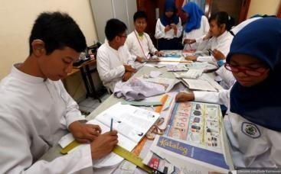dalam kehidupan sehari- hari. (RM Harahap, 2018)

# Klasifikasi Tunarungu

Berdasarkan tingkat kerusak- an/kehilangan kemampuan men- dengar percakapan/bicara orang digolongkan dalam 5 kelompok, yaitu

* + Sangat ringan 27 – 40 dB, Mempunyai kesulitan mendengar bunyi – bunyi yang jauh, membutuhkan tempat duduk yang strategis letaknya dan memerlukan terapi bicara . (tergolong tunarungu ringan)
  + Ringan 41 – 55 dB, Mengerti bahasa percakapan, tidak dapat mengikuti diskusi kelas, mem- butuhkan alat bantu dengar dan terapi bicara. (tergolong tunarungu sedang)
* Sedang 56 – 70 dB, Hanya bisa mendengar suara dari jarak yang dekat, masih punya sisa pendengaran untuk belajar bahasa dan bicara dengan menggunakan alat Bantu dengar serta dengan cara yang khusus (tergolong tunarungu berat )
* Berat 71 – 90 dB, Hanya bisa mendengar bunyi yang sangat dekat, kadang – kadang dianggap tunarungu, membutuhkan pendidikan khusus yang intensif,

membutuhkan alat Bantu dengar dan latihan bicara secara khusus.

* Ekstrim 91 dB ke atas Tunarungu, Mungkin sadar akan adanya bunyi atau suara dan getaran, banyak bergantung pada penglihatan dari pada pendengaran untuki proses menerima informasi dan yang bersangkutan diangap tunarungu.

# Karakteristik Anak Tunarungu

Secara umum karakteristik anak tunarungu dapat dibagi 4 yaitu :

1. Karakteristik berdasarkan bicara dan bahasa

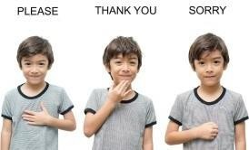

Gambar 2.8 Karakteristik berdasarkan bicara dan bahasa , Sumber : Google.com, tahun 2019

1. Karakteristik berdasarkan kondisi fisik / kesehatannya

 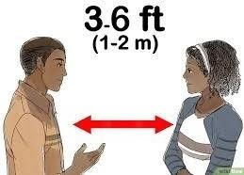

Gambar 2.9 Karakteristik berdasarkan kondisi fisik /kesehatan, Sumber : Google.com, tahun 2019

1. Karakteristik berdasarkan akademis

Gambar 2.10 Karakteristik berdasarkan akademis,

Sumber : Google.com,tahun 2019

1. Karakteristik dalam aspek sosial dan emosinya.

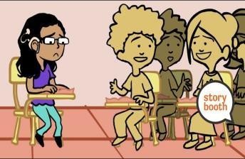

Gambar 2.11 Karakteristik berdasarkan akademis,

Sumber : Google.com,tahun 2019

1. **Pengertian *Deaf Space***

Menurut Bauman dan Warrel mengutipkan buku tentang Proceedings, the stroeis of interior *“Implementation of Universal Design Application for Hearing Disabiitas in Campus Enviroment pendekatan Deaf Space*. Maka ini, Deaf space memiliki 5 prinsip yaitu :

1. **Jangkauan sensorik (*Sensory Reach*)** ,Orientasi spasial dan kesadaran kegiatan di lingkungan kita sangat penting untuk menjaga rasa kesejahtera-an. Orang tuli “membaca” kegiatan di lingkungan mereka yang mungkin tidak segera terlihat oleh banyak orang yang mendengar melalui sensitivitas akut isyarat visual dan sentuhan seperti pergerakan bayangan, getaran, atau bahkan pembacaan pergeseran halus dalam ekspresi / posisi. Orang lain di sekitar mereka. Banyak aspek ling-kungan binaan dapat dirancang untuk memfasilitasi kesadaran spasial "dalam 360 derajat" dan memfasilitasi orientasi dan pencarian arah.

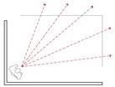Gambar 2.12 Jangkauan Sensorik Sumber : Bauman, 2005; Worrel, 2011

1. 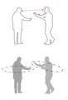**Ruang dan kedekatan** (***Space & Proximity***), Untuk menjaga komunikasi visual yang jelas, individu berdiri pada jarak di mana mereka dapat melihat ekspresi wajah dan dimensi penuh dari "ruang tanda tangan" penanda-tangan. Ada ruang an- tara dua penandatangan cenderu- ng lebih besar daripada percakapan yang diucap- kan. Dengan bertambahnya jumlah grup percakapan, ruang antar individu meningkat untuk memungkinkan koneksi visual untuk semua pihak. Dimensi dasar ruang antara orang-orang ini berdampak pada tata letak dasar perabot dan ruang bangunan.

Gambar 2.13 Ruang dan Kedekatan Sumber : Bauman, 2005; Worrel,

2011

# METODE PERANCANGAN

A. Analisa pengamatan hasil obervasi **Universitas Gallaudet dan BRSPDSRW**

Berdasarkan analisa perbandingan antara Universitas Gallaudet dan BRSPDSRW yang terfokus sesuai dengan prinsip ***Desain Deaf Space***

|  |  |  |  |
| --- | --- | --- | --- |
| 2 | ***Colo-ur (warna***  ***)*** |  |  |
| E | ***AKUS TIK (AKUS***  ***TIC)*** |  |  |

|  |  |  |  |
| --- | --- | --- | --- |
| N  o | 5 Prinsip Deaf Space | BRSPD RW | UNIV.GA LLA  UDET |
| A | **Ruang dan jarak ( Space and proximity )** | | |
| 1 | ***Pathway widths*** (lebar jalur sirkulasi) |  |  |
| 2 | **Corner**  (sudut) |  |  |
| B | ***Sensory Reach* (Jangkauan Indera dan Visual)** | | |
| 1 | ***Glass Doors***  (pintu kaca) |  |  |
| C | **Mobilitas dan kedekatan (*Mobility dan proximity*)** | | |
| 1 | ***Seating Arrangeme nts*** (Pengaturan tempat duduk)’ |  |  |
| D | ***Light and Colour (*pencahayaan dan warna)** | | |
| 1 | ***Exterio r Windo ws In Corrid ors*** (Jendela eksterio r di koridor  **)** |  |  |

Tabel 3.3 Analisa pengamatan hasil observasi antara Universitas Gallaudet dan BRSPDSRW

  Sumber : data pribadi,2019

# D HASIL DAN PEMBAHASAN

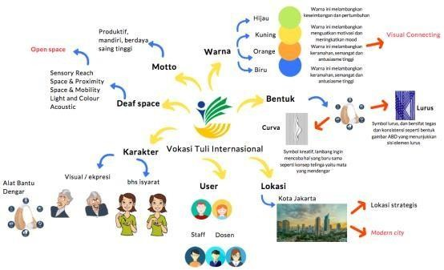**a. Konsep Gaya dan tema**

Gambar 4.1 Konsep Gaya dan Tema Sumber: data pribadi, tahun 2019

Konsep pada Vokasi Tuna- rungu Internasional juga memberikan

  tema yaitu fleksibel dan *visual connecting*. Namun, tempat vokasi

sangat membutuhkan konsep tersebut yang digunakan untuk tempat belajar dan melakukan aktivitas selama Vokasi. Sehingga para tunarungu sangat membutuh- kan visual lewat mata baik untuk bisa melihat TEXT (tanda *signage*) dan berkomunikasi antar satu sama lain. Baik untuk interior dan segi furniture harus memiliki warna yang harus cerah dan terang supaya enak dilihat

oleh pandang mata dan harus memiliki sesuai prinsip *deaf space.*

# Konsep Citra Ruang

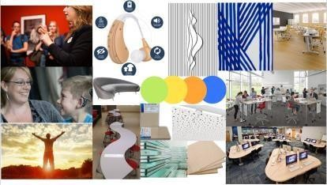

Gambar 4.2 Konsep Citra Ruang Sumber: Pinterest dan Google, tahun 2019

Konsep citra ruang mengacu pada unsur yang melengkapi gaya dan tema desain interior. Konsep citra ruang yang memiliki pengaruh penting terhadap pemilihan gaya dan tema. Pada VTI memiliki ruangan yang luas, bebas serta nyaman dapat membantu mening-katkan semangat belajar dan mampu berinteraksi antar satu sama lain bagi mahasiswa Tunarungu.

Pengaplikasikan elemen elemen interior yang menarik perhatian bagi mahasiswa tunarungu agar mahasiswa tunarungu tidak stress, semangat, motivasi, salah satu adalah elemen interior seperti lantai, dinding, dan ceiling yang akan diberikan bentuk yang menarik dan dengan warna warna yang cerah serta bentuk bentuk tidak kaku sehingga dapat meningkatkan konsentrasi dan kreativitas, mudah berinteraksi komunikasi antar satu sama lain.

# Konsep Warna



Gambar 4.3 Konsep Warna Sumber: Pinterest dan Google, tahun

2019

Di mana ada logo proyek juga terdapat warna yaitu kuning/jingga, hijau, biru dan putih. Berikutnya efek warna secara universal yang berpengaruh pada mahasiswa tuna- rungu yang sesuai dengan warna pada logonya:

* Kuning , warna ini menunjuk- kan sifat kehangatan, keceriaan, peningkatan aktivitas mental dan dapat mendorong komunikasi dan membangun kepercaya diri dalam ruangan tersebut.
* Hijau, warna ini melambangkan kesuburan, ketenangan dan kesegaran dan menunjukkan sifat karakter yang memberi kesan tenang dan damai.
* Biru , wanra ini melambangkan martabat, keamanan dan kesetiaan dan menunjukkan sifat memberikan rasa damai dan tenang serta juga dapat menjaga hubungan antar teman.
* Putih ,warna ini memiliki symbol kemurnian, kesederhanaan, kesucian. Dan menunjukkan

sifat karakter yaitu kebebasan, dan keceriaan,

# Konsep Bentuk

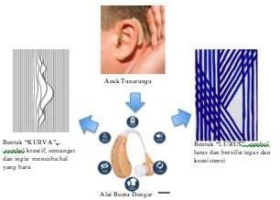

Gambar 4.4 Konsep Warna Sumber: Pinterest dan Google, tahun

2019

Konsep bentuk yang terinspirasi dari anak tunarungu yang memakai alat bantu dengar (ABD) melalui konsep telinga, ABD itu dapat membantu suara yang masuk ke dalam telinga agar mahasiswa tunarungu dapat merangsang sensorik suara berasal dari sumber suara lain. Serta juga ABD memilik bentuk yang unik dan terdapat 2 bentuk yaitu kurva dan lurus. Namun, kedua bentuk yang memiliki fungsi sangat penting pada element interior yaitu,

* Kurva memiliki symbol kreatif, semangat dan melambangkan yang mencoba hal yang baru dan dapat bereksplorasi dalam jiwa seni.
* Lurus memiliki symbol lurus dan bersifat tegas dan konsistensi seperti bentuk gambar ABD yang menunjkkan sisi elemen lurus,

# Konsep Material

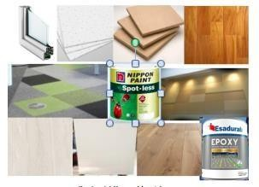

Gambar 4.6 Konsep Material Sumber : Pinterest dan Google,

tahun 2019

Untuk dapat mendukung tema, konsep, dan penggayaan desain yang diterapkan, maka material yang akan banyak digunakan dalam perancangan interior Vokasi Tunarungu Internasional ini adalah material kayu yang di ekspos, lantai dengan keramik putih, dan kayu olahan sebagai material utama. Pemilihan material-material tersebut melambangkan konsep dan sisi dinamis dari setiap material yang berbeda juga didasarkan terhadap karakter para penggunanya. Material kayu dapat memberikan kesan yang dinamis, hangat, dan nyaman. Hal tersebut berdampak terhadap karakter pengguna yang mayoritasnya merupakan penyan-dang tunarungu untuk dapat lebih merasa aman dan percaya diri terhadap lingkungannya

# Konsep Furniture

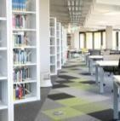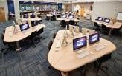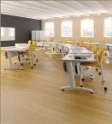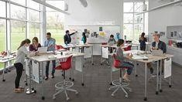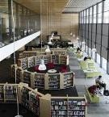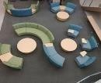

Gambar 4.7 Konsep Furniture Sumber : Pinterest dan Google,tahun 2019

Dalam mendesain konsep penataan furniture akan disesuaikan berdasarkan penggunaan dan tempat. Untuk furniture yang akan ditempatkan pada ruang kelas, ruang lab computer dan ruang perpustakaan akan lebih memperhatikan segi ergonomis dan nilai fungsional, serta juga harus sesuai dengan prisnip *deaf space* itu paling penting khusus mahasiswa tunarungu. Oleh karena itu bentuknya akan cenderung lebih simple dan tidak memiliki sudut lancip,cat tidak beracun dan tidak mudah mengelupas, sedangkan dari segi penataan furniture dalam hal ini kursi tidak boleh terlalu berdempet-an, supaya ketika berkomunikasi tidak saling bersenggolan. Hal ini sangat penting untuk diperhatikan karena mahasiswa tunarungu ketika berkomunikasi satu dengan yang lain cenderung menggunakan bahasa isyarat melalui tangan.

# Konsep Pencahayaan

Konsep Pencahayaan ada 2 jenis yaitu :

# Pencahayaan Alami

Pencahayaan alami dalam sebuah bangunan akan mengurangi penggunaan cahaya buatan, sehingga dapat meng-hemat konsumsi energy

dan mengurangi tingkat polusi. Tujuan yang digunakan dalam pencahaya-an alami yaitu menghasilkan cahaya berkualitas yang efeisien serta meminimalkan silau dan berlebihnya rasio tingkat terang. Selain itu cahaya alami dalam sebuah bangunan juga dapat memberikan suasana yang lebih menyenangkan dan membawa efek positif lainnya dalam psikologis manusia.

Dari segi pencahayaan alami, karakter mahasiswa tunarungu adalah peka dengan cahaya sehingga dalam mendesain ruangan dibutuhkan pencahayaan yang tidak langsung agar siswa merasa nyaman dan proses pembelajar lebih maksimal.

G

a

 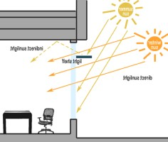

Gambar 4.8 Pencahayaan Alami Sumber: Pinterest dan Google, tahun 2019

# Pencahayaan Buatan

Ruang-ruang yang pencahayaan buatan adalah ruang kelas, ruang perpustakaan, ruang administrasi, dan area asrama. Pencahayaan buatan menggunakan lampu tang disusun dengan teknik pencahayaan baur (indirect lighting / general lighting) sehingga cahaya yang dihasilkan di ruangan bersifat lebih merata dan tidak membuat silau. Untuk

menghindari silau yang berlebihan, dapat digunakan shading pada bangunan.

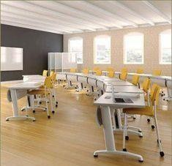 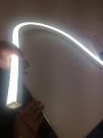 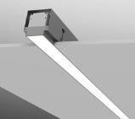

Gambar 4.9 Pencahayaan Buatan Sumber: Pinterest dan Google,tahun 2019

# Konsep Penghawaan

Jadi konsep pencahayaan ada 2 jenis yaitu :

* + Penghawaan Alami

Penghawaan alami didukung dengan adanya system ventilasi silang *(cross ventilation*) yang memungkinkan udara melewati ruangan dengan lancer sehingga penghawaan ruangan dapat terjafa kesejukkanya terutama ruang terbuka, dan ruang kantin.

 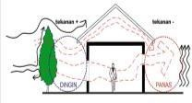

Gambar 4.10 Penghawaan Alami Sumber: Pinterest dan Google, tahun 2019

* + Penghawaa Buatan

Untuk lebih memaksimalkan penciptaan kondisi udara dalam ruangan yang baik, diperlukan system penghawaan buatan dengan dibantu dengan kipas angin dan AC Split / AC Central. Pada ruang per-

pustakaan dan ruang kelas misalnya, untuk mendukung ketenangan dan kenyamanan perpustakaan, maka dibutuh-kan AC split untuk mengkondisikan udara dalam ruangan. Selain itu pada ruang guru, ruang admnistrais dan ruang dosen juga membutuh-kan AC split. Untuk area kantin makan bersama bagi mahasiswa tunarungu dapat dibantu dengan kipas angin.

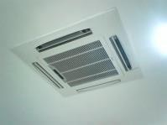 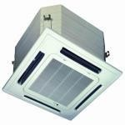

Gambar 4.11 Penghawaan Buatan Sumber: Pinterest dan Google, tahun 2019

# Konsep Akustika Ruang

Sistem akustik pada ruang yang dipakai mahasiswa tunarungu sangat penting untuk diperhatikan dalam suara. Hal ini karena keterbatasan mahasiswa tunarungu mengalami masalah pendengaran. Ruang yang dibutuhkan adalah ruang yang memiliki system akustik yang baik, tidak terganggu dengan kebiisngan dari luar dan menghantarkan getaran dengan baik. Kondisi ruang yang demikian membutuhkan dukungan material akustik yang mampu meredam suara dari luar. Khususnya di ruang Auditorium kondisi ruangan

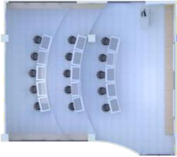harus benar benar kedap suara untuk mendukung proses terapi tunarungu.

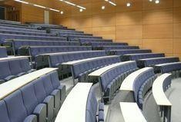 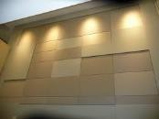

Gambar 4.11 Penghawaan Buatan Sumber: Pinterest dan Google, tahun 2019

# Konsep Signage

Penggunaan *signage* untuk Vokasi Tunarungu Internaional juga diperlukan sebagai penada. Contoh gambar yang di atas adalah penggunaan signage pada VTI ini adalah tanda baca, tanda keluar atau jalur evakuasi dan lampu tanda kebakaran atau bahaya yang dipasang di tiap kelas.

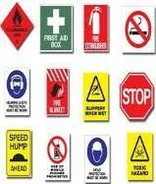

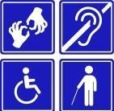

Gambar 4.12 Konsep *Signage* Sumber: Pinterest dan Google, tahun 2019

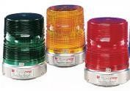Keterangan tanda alarm pada sudut ruangan yaitu:

* + Warna Orange menunjukkan sebagai tanda bel / waktu istirahat.
  + Warna Merah menunjukkan sebagai tanda bahaya / daurat
  + Warna Hijau menunjukkan sebagai tanda pulang / *go home*

Gambar 4.12.1 Lampu Alarm Sumber : Pinterest dan Google, tahun 2019

# Konsep Keamanan dan Keselamatan

Konsep keamanan dan keselamatan dalam VTI adalah pengamaanan pada vokasi ini menggunakan sprinkler

sebagai penyembur air ketika terdeteksi adanya asap atau bahaya api dan alat pendeteksi asap sebagai pendeteksi jika adanya asap atau bahaya api. Di dalam ruang pada VTI juga menggunakan CCTV untuk memantau setiap sudut ruang supaya demi keamanan. Selain itu dari segi keselamatan, fire sprinkler, alat pendeteksi asap, WIFI, lampu alarm dan CCTV di VTI juga memiliki alarm penada kebakaran, hydran box dan alat pemadam kebakaran daurat yang dapat digunakan bila terjadi kebakaran.

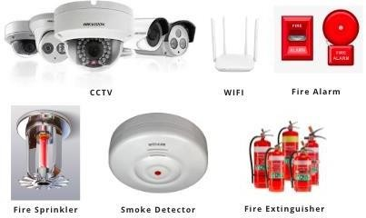

Gambar 4.13 Konsep Keamanan dan Keselamatan

Sumber : Pinterest dan Google

**E.HASIL PERANCANGAN**

a.Layout

1. Ruang. Perpustakaan

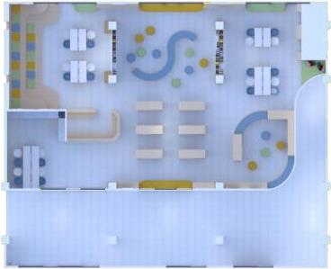

Gambar 4.14 Layout R.Perpustakaan Sumber : data pribadi, 2019

1. Ruang Kelas Studio

Gambar 4.15Layout R.Kelas Studio Sumber : data pribadi, 2019

1. Tampak Potongan
   1. Ruang Perpustakan

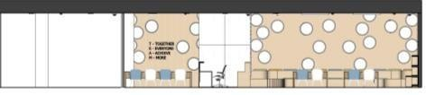

Gambar 4.17 Tampak A-A1 R.Perpustakaan Sumber : data pribadi, 2019

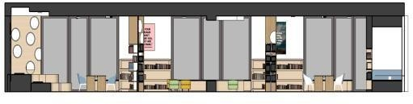

Gambar 4.18 Tampak B-B’ R.Perpustakaan

Sumber : data pribadi, 2019

* 1. Ruang Kelas Studio

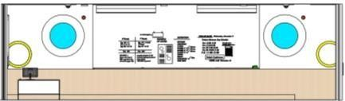

Gambar 4.19 Tampak A-A’ R.Kelas Studio

Sumber : data pribadi, 2019

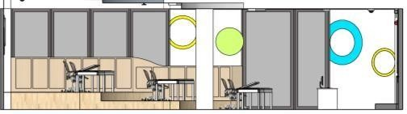

Gambar 4.20 Tampak B-B’ R.Kelas Studio

Sumber : data pribadi, 2019

* 1. Ruang Kantin



Gambar 4.21 Tampak A-A’ R.Kantin

Sumber : data pribadi, 2019

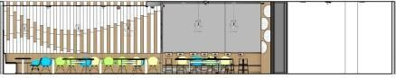

Gambar 4.22 Tampak B-B’ R.Kantin

Sumber : data pribadi, 2019

1. Perspektif
   1. 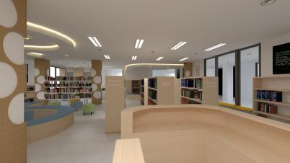Ruang Perpustakaan

Gambar 4.23 Perspektif R.Perpustakaan Sumber : data pribadi, 2019

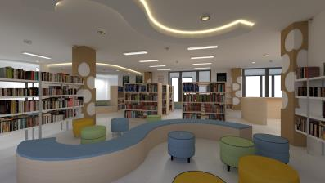

Gambar 4.24 Perspektif R.Perpustakaan Sumber : data pribadi, 2019

* 1. Ruang Kelas Studio

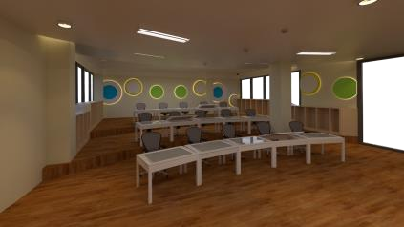

Gambar 4.25 Perspektif R.Kelas Studio Sumber : data pribadi, 2019

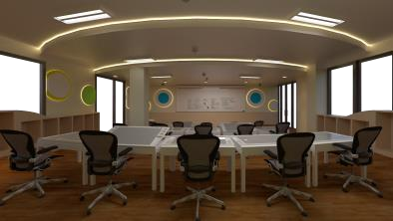

Gambar 4.26 Perspektif R.Kelas Studio Sumber : data pribadi, 2019

* 1. Ruang Kantin

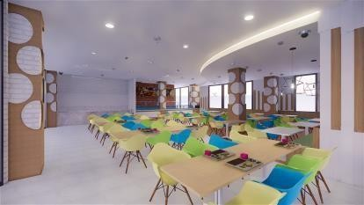

Gambar 4.27 Perspektif R.Kantin Sumber : data pribadi, 2019

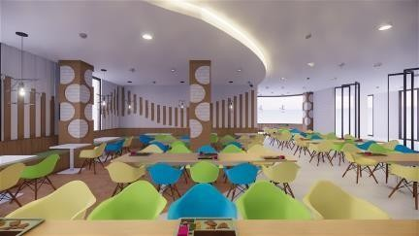

Gambar 4.28 Perspektif R.Kantin Sumber : data pribadi, 2019

# KESIMPULAN

Kesimpulan

Penulis ingin memberikan perancangan desain yang memenuhi sesuai dengan metode prinsip Desain Deaf Space itu mampu menciptakan sebuah ruangan menjadi fasilitas pendukung (LCD,TV isi text, lampu alarm). Serta mengakomadasi prinsip desain deaf space yang memiliki 5 prinsip yaitu *Sensory Reach, Proximity & space, Mobility & space, Light and colour,* dan *Acoustic.* Sehingga para pengguna khusus tunarungu dapat memberi kemudahan dan sudah ada terarah menjadi lebih jelas dan baik melalui visual dengan mata dalam diterapkan pada VTI. Meskipun anak tunarungu sangat membutuhkan lebih ke visual yaitu ada prisnip *Sensory Reach*. Maka metode ini menggunakan pengetahuan dan kondisi existing untuk mengoptimalkan desain, guna menciptakan desain yang menyatu dan berinteraksi satu sama lain menjadi ramah disabilitas bagi mahasiswa Tunarungu.

Sebagai desainer interior, penulis sangat peduli kepada masa depan generasi muda khususnya para penyandang tunarungu agar dapat mencapai pendidikan vokasi dengan sebaik-baiknya. Sehingga merekapun dapat setara dengan orang normal dalam kehidupan bermasyarakat, yaitu dengan mengajarkan

,membantu dan mengaplikasikannya ke

dalam bentuk elemen/ visual interior, tidak hanya menarik secara desain tetapi benar secara aturan pola tata ruang yang sesuai prinsip desain *Deaf Space*.

# DAFTAR PUSTAKA

Bauman, 2010 ; Warrel , 2012.

“Proceedings , the strories of interior “Implementation of Universal Design Application for Hearing Disabilitas In Campus environment pendekatan deaf space”

Alessua Chiambretoo dan Asta Kronborg Trilingssgaard, 2016. "*Deaf Space*

*Individuality + Intergeration* "

Ganie Indrea, 2012. Jurnal “Makalah

Sekolah Bertaraf Internasional”

RM Harahap, 2018,. Jurnal Pusat Komunitas Tunarungu : Mata yang Mendengar dengan Pen- dekatan disabilitas pendengaran.

LPMP Sumsel, Workshop sekolah bertaraf internasional

Permen PUPR No. 14/PRT/M/2017 tentang Persyaratan Kemudahan Bangunan Gedung.